第2章　细胞工程

**细胞工程的发展历程**

1．1960年，科金用真菌的___________分解番茄根的细胞壁，成功获得了原生质体。（P32）

2．1971年，卡尔森诱导烟草种间___________融合，获得了第一株体细胞种间杂种植株。（P32）

3．1974年，土壤农杆菌的___质粒被发现。之后，该质粒应用于植物分子生物学领域，促进了植物细胞工程与分子生物学技术紧密结合。（P32）

4．1951年，张明觉等发现了______________________现象。（P33）

5．1958年，格登用非洲爪蟾进行___________实验，成功培育出性成熟个体。同一时期，我国科学家童第周等开展了鱼类细胞核移植工作。（P33）

6．1975年，米尔斯坦和科勒等创立了___________技术。（P33）

7．2017年，我国科学家首次培育了______________________。（P33）

8．细胞工程是指应用细胞生物学、分子生物学和发育生物学等多学科的原理和方法，通过_________、_________或_________水平上的操作，有目的地获得特定的细胞、组织、器官、个体或其产品的一门综合性的生物工程。（P31）

**第1节　植物细胞工程**

**一、植物细胞工程的基本技术**

1．________________________________________________________________________，即细胞具有全能性。但是，在生物的生长发育过程中，并不是所有的细胞都表现出全能性，比如，芽原基的细胞只能发育为芽，叶原基的细胞只能发育为叶。这是因为在特定的时间和空间条件下，细胞中的_____________________。（P34）

2．植物组织培养是指

（如图）。（P35）

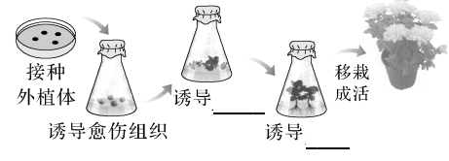

植物组织培养流程图

3．植物细胞一般具有全能性。在一定的______________等条件的诱导下，已经分化的细胞可以经过_______，即_______________________________________________________________，这称为愈伤组织。愈伤组织能___________________________________，该过程称为_______。植物激素中_______和______________是启动细胞分裂 、脱分化和再分化的关键激素，它们的浓度、比例等都会影响植物细胞的发育方向。（P35“探究·实践”）

4．诱导愈伤组织期间一般_______光照，在后续的培养过程中，每日需要给予适当时间和强度的光照。（P36“探究·实践”）

5．在进行体细胞杂交之前，必须先利用______________和______________去除细胞壁，获得原生质体。（P37）

6．人工诱导原生质体融合的方法基本可以分为两大类——物理法和化学法。物理法包括______________、_______等；化学法包括______________融合法、______________融合法等，融合后得到的杂种细胞再经过诱导可形成愈伤组织，并可进一步发育成完整的杂种植株（如图）。（P37～38）

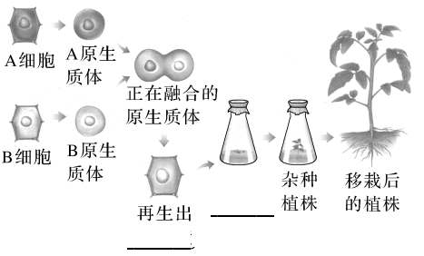

植物体细胞杂交技术流程图

7．植物体细胞杂交技术在打破______隔离，实现远缘杂交育种，培育植物新品种等方面展示出独特的优势。（P38）

**二、植物细胞工程的应用**

1．用于快速繁殖优良品种的植物组织培养技术，被人们形象地称为植物的____________技术，也叫作微型繁殖技术。它不仅可以高效、快速地实现种苗的_____繁殖，还可以______________________________。（P39）

2．单倍体育种可以先通过__________培养获得__________，然后经过_______________，当年就能培育出遗传性状__________的纯合二倍体植株，这极大地_______________，节约了______________________。（P40）

3．植物细胞培养是指____________________________________________________________。（P41）

**第2节　动物细胞工程**

**一、动物细胞培养**

1．动物细胞培养是指

_____________________________________________。（P43）

2．一般来说，动物细胞培养需要满足以下条件。（P43）

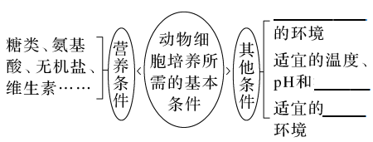

1. 在体外培养细胞时，必须保证环境是___________的，即需要对培养液和所有培养用具进行_____处理以及在_____环境下进行操作。培养液还需要_____更换，以便清除________，防止________________________________________________。（P44）

4．动物细胞培养所需气体主要有________________。O2是________________________，CO2的主要作用是________________________________。在进行细胞培养时，通常采用培养皿或松盖培养瓶，并将它们置于含有________________________的混合气体的CO2培养箱中进行培养。（P44）

5．动物细胞培养时细胞往往贴附在培养瓶的瓶壁上，这种现象称为________________。悬浮培养的细胞会因________________、________________和________________等因素而分裂受阻。贴壁细胞在生长增殖时，除受上述因素的影响外，还会发生________________现象，即________________________________________________________________________。（P44）

6．人们通常将分瓶之前的细胞培养，即动物组织经处理后的初次培养称为_____培养，将分瓶后的细胞培养称为_____培养。在进行传代培养时，悬浮培养的细胞直接用离心法收集；贴壁细胞需要重新用__________等处理，使之分散成单个细胞，然后再用离心法收集。之后，将收集的细胞制成细胞悬液，分瓶培养（如图）。（P45）

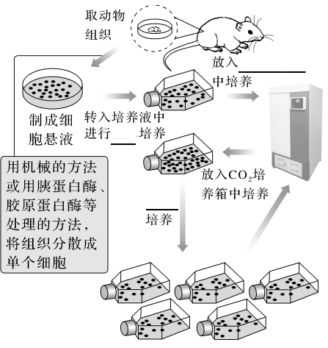

动物细胞培养过程示意图

7．在一定条件下，干细胞可以分化成其他类型的细胞。干细胞存在于早期胚胎、骨髓和脐带血等多种组织和器官中，包括_____干细胞和_____干细胞等。（P46）

8．2006年，科学家通过体外诱导小鼠成纤维细胞，获得了类似胚胎干细胞的一种细胞，将它称为__________干细胞（简称iPS细胞），并用iPS细胞治疗了小鼠的镰状细胞贫血。（P46）

9．科学家已尝试采用多种方法来制备iPS细胞，包括借助载体将__________导入细胞中，直接将__________导入细胞中或者用小分子化合物等来诱导形成iPS细胞。iPS细胞最初是由________细胞转化而来的，后来发现已分化的________、________等也能被诱导为iPS细胞。（P46“相关信息”）

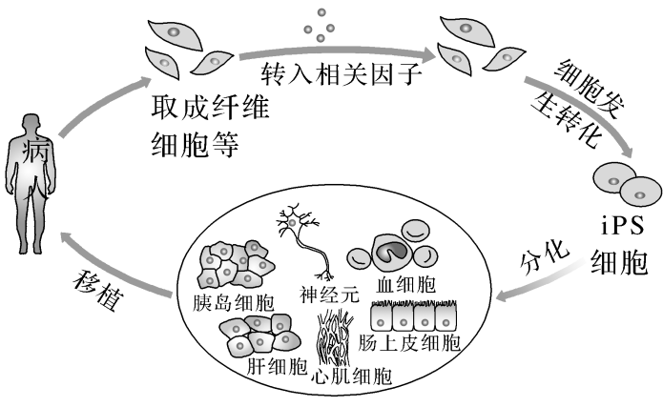

iPS细胞用于治疗人类疾病示意图

**抽默3：**

1. 细胞工程：指应用细胞生物学、分子生物学和发育生物学等多学科的原理和方法，通过

　　　　　　　　　　　　水平上的操作，有目的地获得特定的细胞、组织、器官、个体或其产品的一门综合性的生物工程。

2．植物组织培养：是指将　　　　的植物器官、组织或细胞等，培养在人工配制的培养基上，给予适宜的培养条件，诱导其形成完整植株的技术。

3．全能性：细胞经分裂和分化后，仍然具有产生　　　　　　　　或分化成其他

　　　　　　　　的潜能。

4．脱分化：在一定的　　　　和营养条件的诱导下，使已经分化的细胞失去其特有的结构和功能，转变成未分化的细胞的过程。

5．动物组织经处理后的初次培养称为　　　　培养，将分瓶后的细胞培养称为　　　　培养。

6．在生物的生长发育过程中，并不是所有的细胞都表现出全能性，这是因为在特定的时间和空间条件下，细胞中的基因会　　　　　　。

7．在进行体细胞杂交之前，必须先利用　　　　酶和　　　　酶去除细胞壁，获得原生质体。

8．人工诱导原生质体融合的方法基本可以分为两大类——物理法和化学法。物理法包括　　　　　　、　　　　　　等；化学法包括　　　　　　　　融合法、高Ca2＋—高pH融合法等，融合后得到的杂种细胞再经过诱导可形成愈伤组织，并可进一步发育成完整的杂种植株。

9．在体外培养细胞时，必须保证环境是　　　　　　的，即需要对培养液和所有培养用具进行灭菌处理以及在无菌环境下进行操作。培养液还需要定期更换，以便清除　　　　，防止细胞代谢物积累对细胞自身造成危害。

10．动物细胞培养所需气体主要有O2和CO2。O2是细胞代谢所必需的，CO2的主要作用是　　　　　　　　。在进行细胞培养时，通常采用培养皿或松盖培养瓶，并将它们置于含有　　　　　　　　的混合气体的CO2培养箱中进行培养。

**二、动物细胞融合技术与单抗隆抗体**

1．动物细胞融合技术（cell fusion technique）就是

____________________________。融合后形成的杂交细胞具有原来两个或多个细胞的________________。（P48）

2．动物细胞融合与植物原生质体融合的基本原理相同。诱导动物细胞融合的常用方法有_____融合法、_____融合法和_______________法等。（P48）

3．细胞融合技术突破了有性杂交的局限，使_____杂交成为可能。（P48）

4．制备单克隆抗体需要的技术手段：_______________和_______________。制备单克隆抗体的原理：_______________和__________。（P49）

5．单克隆抗体制备过程示意图。（P49）

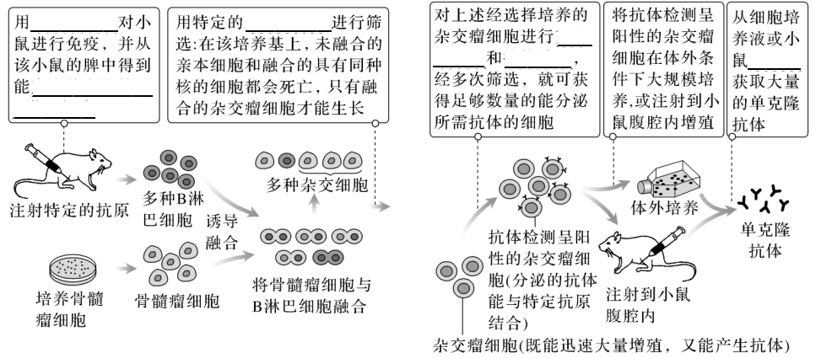米尔斯坦和科勒制备单克隆抗体过程的示意图

6．第一次筛选的目的是_______________，方法是______________________________。经过______后未融合的细胞或者融合后具有同种核型的细胞都会______，只有融合的____________才能生长。（P49）

7．第二次筛选的目的是__________________，方法是____________。（P49）

8．抗体——药物偶联物（ADC）通过将细胞毒素与能特异性识别肿瘤抗原的____________结合，实现了对肿瘤细胞的选择性杀伤。（P50“思考·讨论”）

**三、动物体细胞核移植技术和克隆动物**

1．动物细胞核移植技术是

____________________________________。（P52）

2．减数分裂Ⅱ中期（MⅡ期）卵母细胞中的“核”其实是____________复合物。文中所说的“去核”是去除该复合物。（P52“相关信息”）

3．哺乳动物核移植可以分为_____细胞核移植和_____细胞核移植。由于动物胚胎细胞分化程度_____，表现全能性相对_____，而动物体细胞分化程度_____，表现全能性__________，因此动物体细胞核移植的难度明显_____胚胎细胞核移植。（P52）

4．下面以克隆高产奶牛为例，来说明体细胞核移植的大致过程（如图）。（P53）

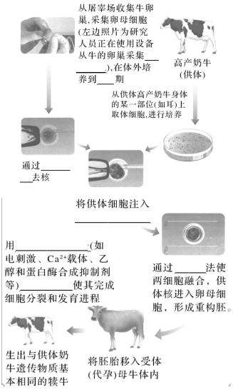

5．目前动物细胞核移植技术中普遍使用的去核方法是__________。也有人采用__________、______________和________________等方法。这些方法是在_____________________________的情况下去核或使其中的____变性。（P54“相关信息”）

**抽默4：**

1．动物细胞融合与植物原生质体融合的基本原理相同。诱导动物细胞融合的常用方法有　　　　　　　　法、电融合法和　　　　　　　　法等。

2．细胞融合技术突破了有性杂交的局限，使　　　　杂交成为可能。

3．制备单克隆抗体需要的技术手段：动物细胞融合和动物细胞培养。制备单克隆抗体的原理：　　　　　　　　和细胞增殖。

4．一种B淋巴细胞只能分泌一种抗体，B淋巴细胞在体外　　　　（填“能”或“不能”）无限增殖；骨髓瘤细胞能　　　　　　；B淋巴细胞与骨髓瘤细胞融合得到的　　　　细胞，既能迅速大量增殖，又能产生专一的抗体。

5．单克隆抗体的制备过程：

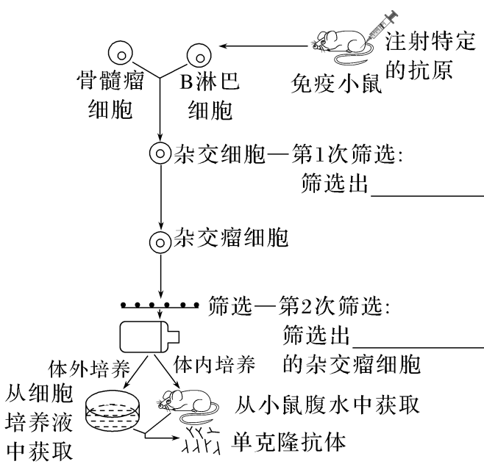

6．单克隆抗体的优点：_______________________________________________________

7．制备单克隆抗体过程中，若仅考虑细胞的两两融合，B淋巴细胞和骨髓瘤细胞经细胞融合后产生的细胞有　　　　　　　　　　　　　　　　3种类型，出现不同种类型是因为　　　　　　　　。

8．杂交瘤细胞的特点是________________________________________________。

9．体细胞核移植过程

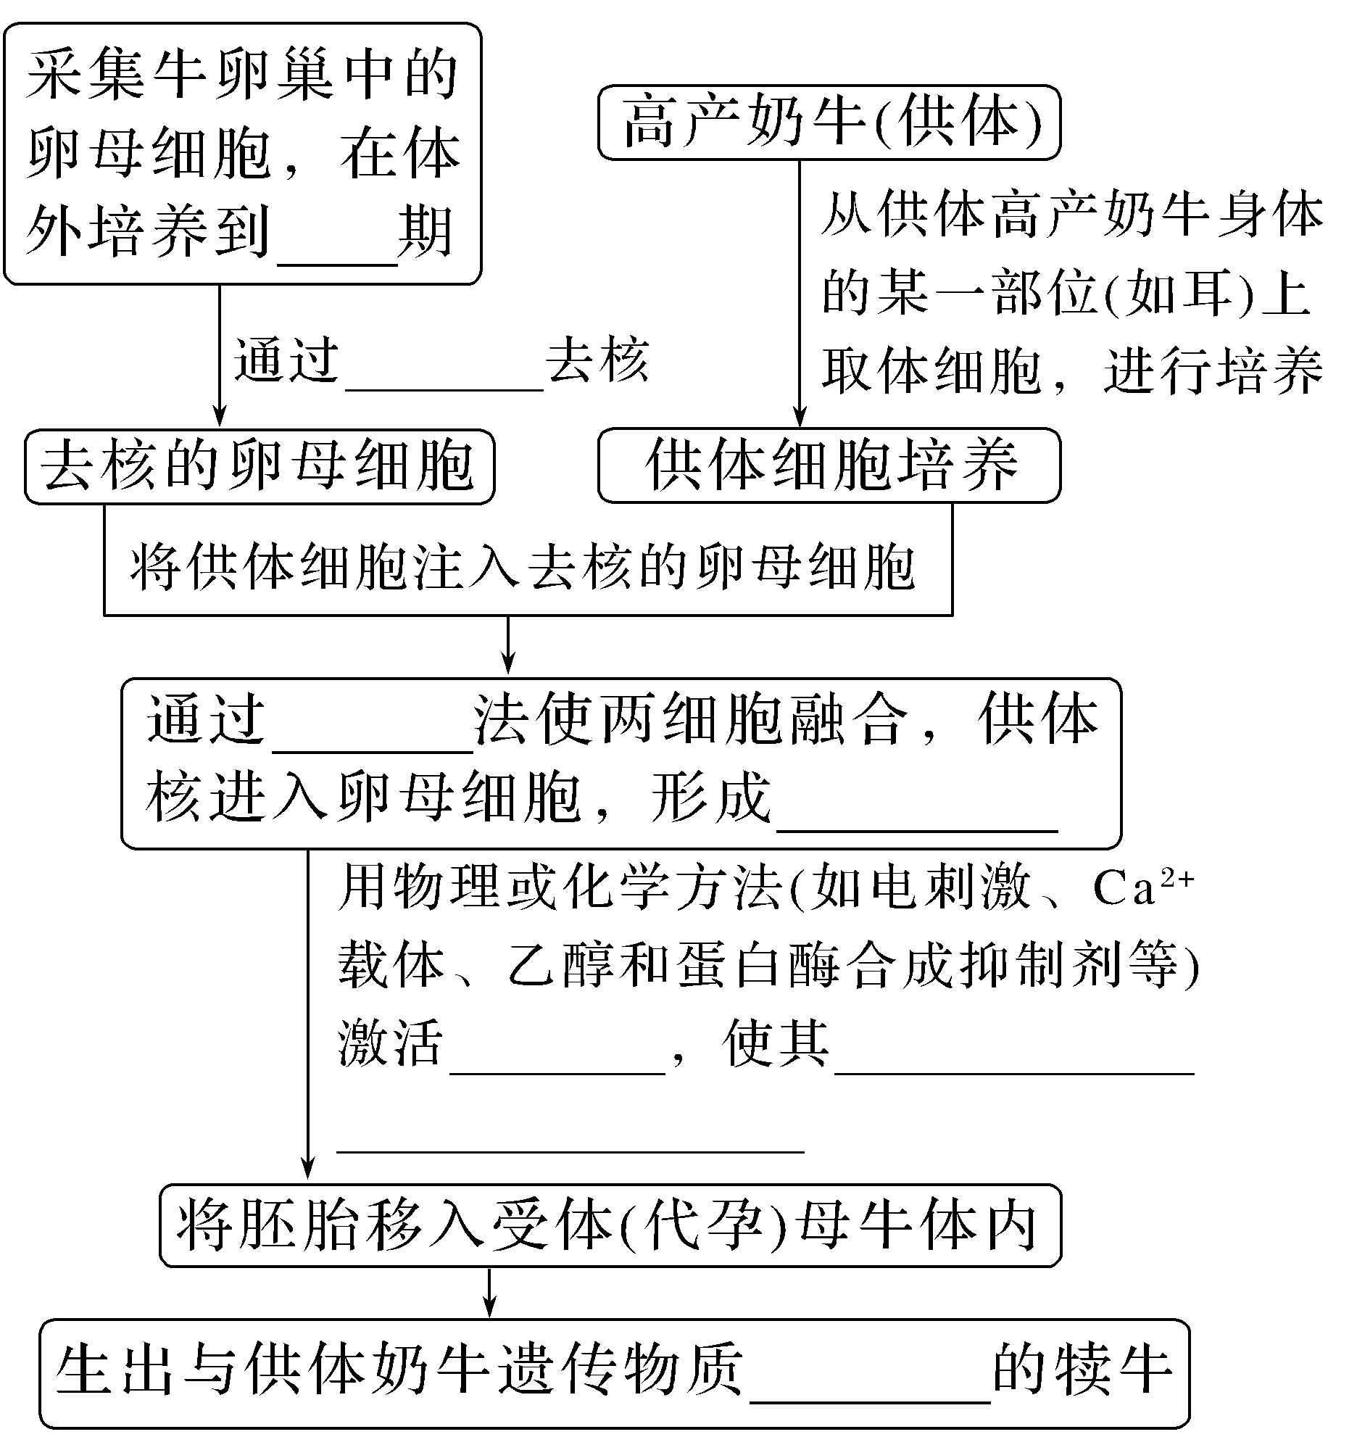

1. 核移植技术中必须先去掉受体卵母细胞的细胞核的原因是

______________________________________________________________________________________

**第3节　胚胎工程**

**一、胚胎工程的理论基础**

1．胚胎工程是指

_______________________________________。胚胎工程技术包括__________、__________和__________等。（P56）

2．在自然条件下，哺乳动物的受精在__________内完成。（P56）

3．掌握哺乳动物受精的过程（下图）（P57）

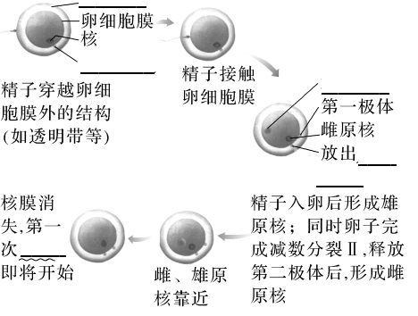

4．在精子触及卵细胞膜的瞬间，卵细胞膜外的________会迅速发生生理反应，阻止______________________。然后，精子入卵。精子入卵后，________也会立即发生生理反应，________________________________。（P57）

5．精子入卵后，尾部______，原有的____________并形成一个新的核膜，最后形成一个比原来精子的核还大的核，叫作____________。与此同时，精子入卵后被激活的卵子完成减数分裂Ⅱ，排出____________后，形成雌原核。（P57）

6．多数哺乳动物的第一极体不进行减数分裂Ⅱ，因而不会形成两个第二极体。在实际胚胎工程操作中，常以观察到____________或者____________作为受精的标志。（P58“相关信息”）

7．聚集在胚胎一端的细胞形成内细胞团，将来发育成胎儿的____________；而沿透明带内壁扩展和排列的细胞，称为滋养层细胞，它们将来发育成____________。（P58）

**二、胚胎工程技术及其应用**

1．哺乳动物的体外受精技术主要包括__________________、____________和______等步骤。（P60）

2．采集到的卵母细胞和精子，要分别对它们进行____________和___________，然后才能用于体外受精。（P60）

3．胚胎移植是指

______________________。其中提供胚胎的个体称为“______”，接受胚胎的个体叫“______”。通过任何一项技术（如转基因、核移植和体外受精等）获得的胚胎，都必须移植给受体才能获得后代。（P61）

4．以牛的胚胎移植为例，胚胎移植主要包括________________________，______________________________，______________________________，____________，以及__________________等步骤（下图）。（P61）

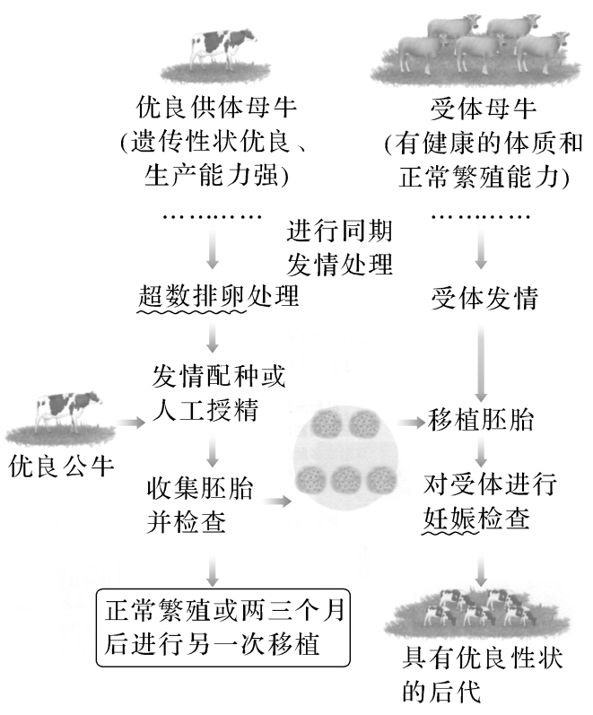

5．胚胎移植实质上是_____________________________________________。（P62“思考·讨论”）

6．进行胚胎移植的优势是__________________________________________。（62）

7．超数排卵是指应用__________________，诱发_________________________________。（P62“相关信息”）

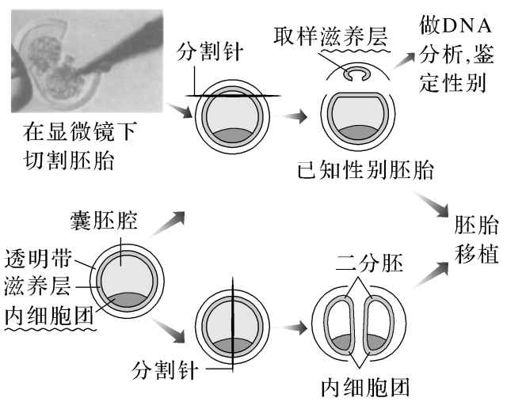8．胚胎分割所需要的主要仪器设备为______________和______________。在进行胚胎分割时，应选择发育良好、形态正常的______________，将它移入盛有操作液的培养皿中，然后在显微镜下用______________分割。在分割囊胚阶段的胚胎时，要注意将______________均等分割。（P62）

9．牛胚胎性别鉴定和分割示意图。（P63）

**抽默5：**

1．胚胎工程：指对　　　　　　、受精卵或早期胚胎细胞进行多种显微操作和处理，然后将获得的胚胎移植到雌性动物体内生产后代，以满足人类的各种需求。胚胎工程技术包括　　　　　　、胚胎移植和　　　　　　等。

2．受精是精子与卵子结合形成合子（即受精卵）的过程，包括受精前的准备阶段和受精阶段。在自然条件下，哺乳动物的受精在　　　　内完成。

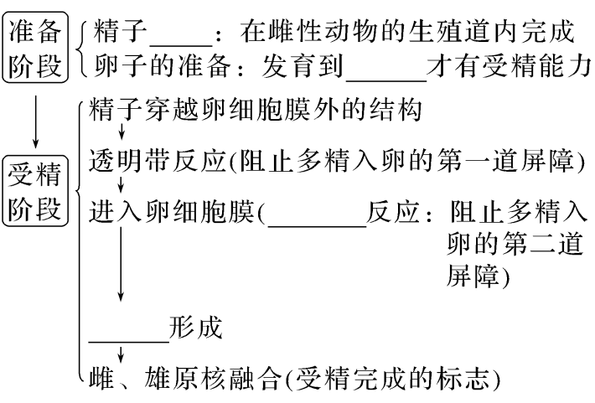3．受精过程：

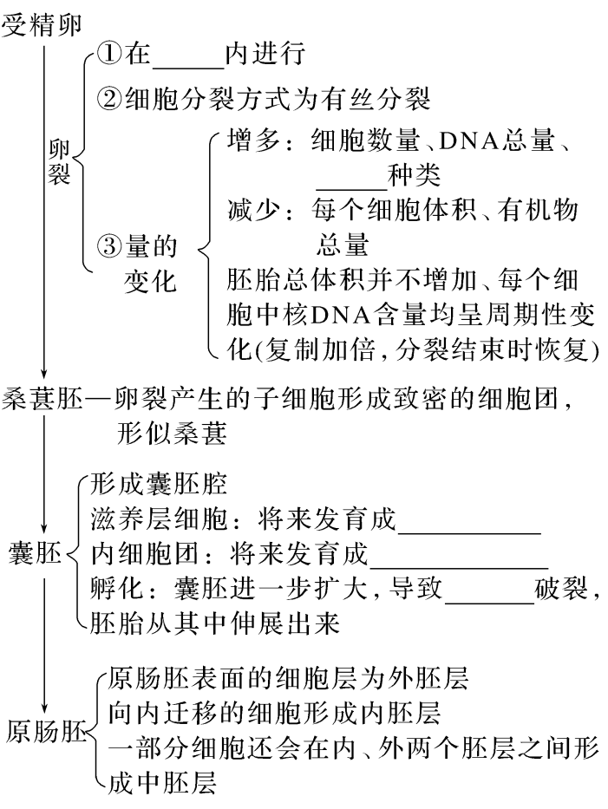

4．胚胎早期发育的过程

受精卵形成后即在输卵管内进行　　　　　　　　　，开始发育。根据胚胎形态的变化可将早期发育的胚胎分为几个阶段。

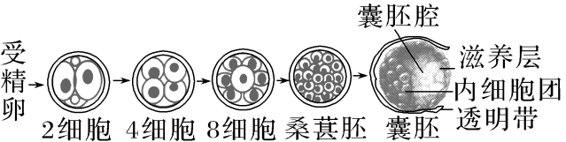

5．哺乳动物的体外受精技术主要包括卵母细胞的采集、　　　　　　　　和受精等步骤。

6．胚胎移植指将通过体外受精及其他方式得到的胚胎，移植到　　　　的、

　　　　　　　　相同的雌性动物体内，使之继续发育为新个体的技术。

7．胚胎移植的过程（以牛的胚胎移植为例）

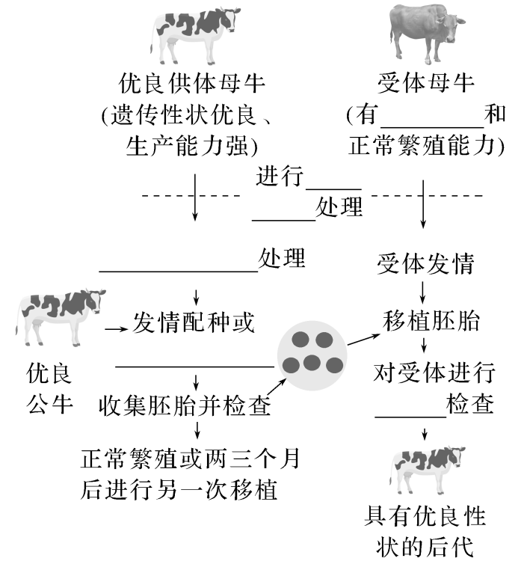

8．超数排卵是指应用外源　　　　　　　　，诱发卵巢排出比自然情况下更多的成熟卵子。

9．胚胎移植实质上是_______________________________________________________

________________________________________________________________________。

10．进行胚胎移植的优势是___________________________________________________

________________________________________________________________________。

11．在分割囊胚阶段的胚胎时，要注意将　　　　均等分割，否则会影响分割后胚胎的恢复和进一步发育。

12．胚胎分割所需要的主要仪器设备为　　　　　　　　和显微操作仪。

13．胚胎分割的操作程序：

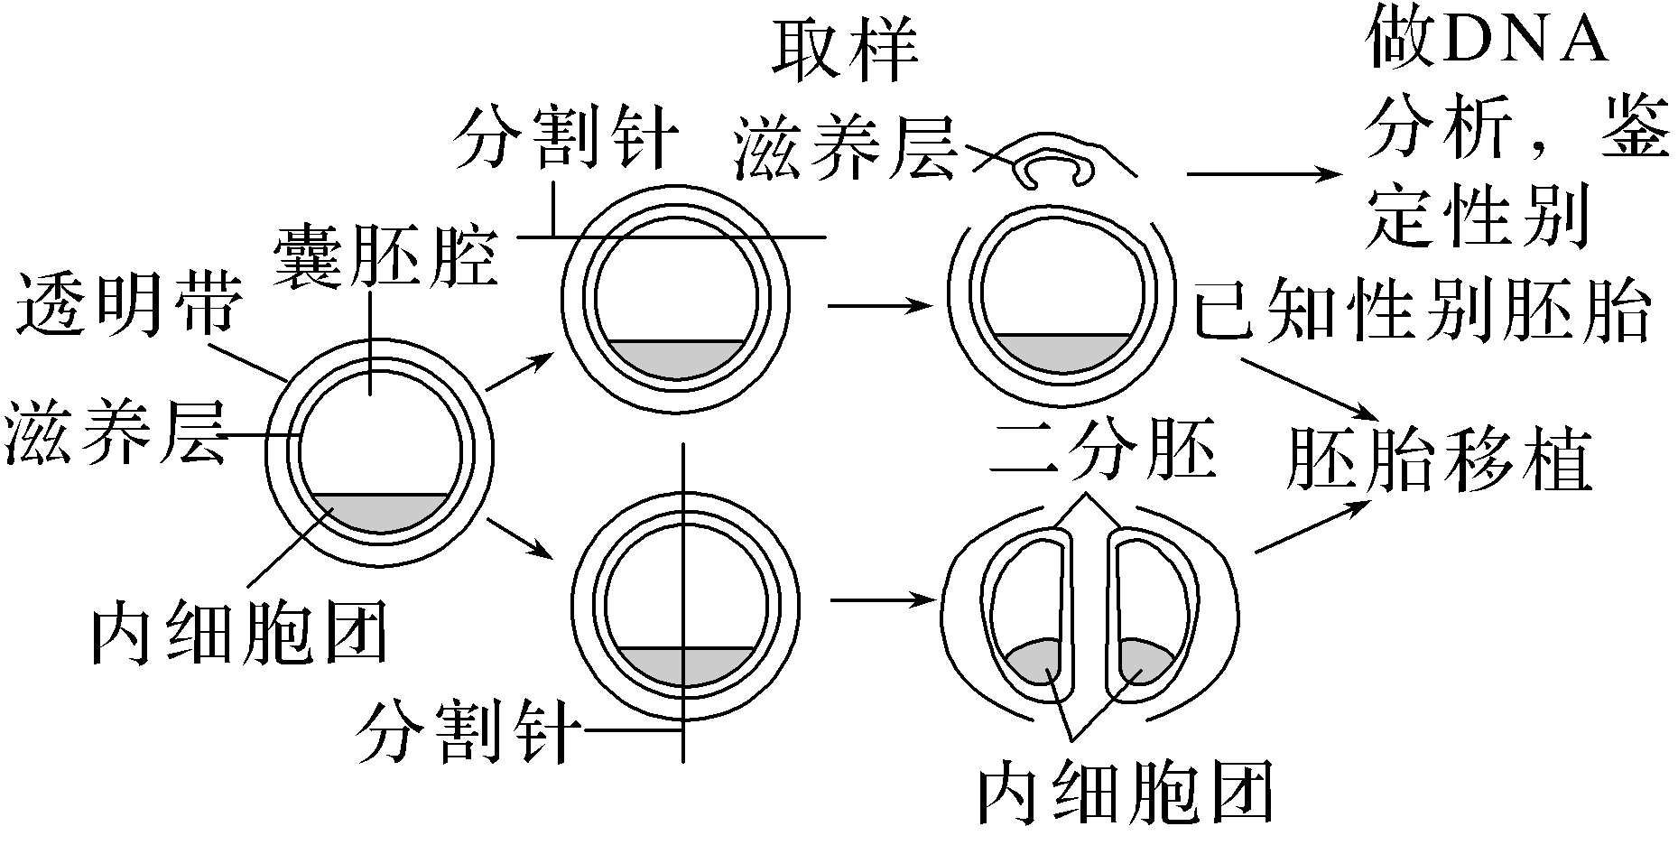

①选择发育良好、形态正常的　　　　或　　　　，移入盛有　　　　的培养皿中。

②对于不同　　　　的胚胎，分割的具体操作不完全相同。分割后的胚胎可以　　　　给受体，或经　　　　后，再移植给受体。

③还可用分割针取出　　　　，做DNA分析鉴定性别。

第4章　生物技术的安全性与伦理问题

**第1节　转基因产品的安全性**

1．对微生物的基因改造是基因工程中研究最早、最广泛和取得实际应用成果最多的领域，这是因为微生物具有**____________________**、**____________________**、对环境因素**____________________**和容易进行**____________________**操作等优点。（P101）

2．在转基因研究工作中，科学家会采取很多方法防止 。例如，我国科学家将来自玉米的α­淀粉酶基因与目的基因一起转入植物中，由于α­淀粉酶基因可以阻断淀粉储藏使花粉失去活性，因而可以防止转基因花粉的传播。（P102“相关信息”）

第2节　关注生殖性克隆人

1．生殖性克隆是指**____________________**。治疗性克隆是指利**________________________________________________________________________________**。两者有着本质的区别。（P106）

2．有的伦理学家认为，生殖性克隆人是在人为地制造在心理上和社会地位上都不健全的人，严重地违反了人类**____________________**，是克隆技术的滥用。（P107）

3．我国政府一再重申四不原则：不赞成、不允许、不支持、**____________**任何生殖性克隆人实验。（P108）

4．试管婴儿与设计试管婴儿

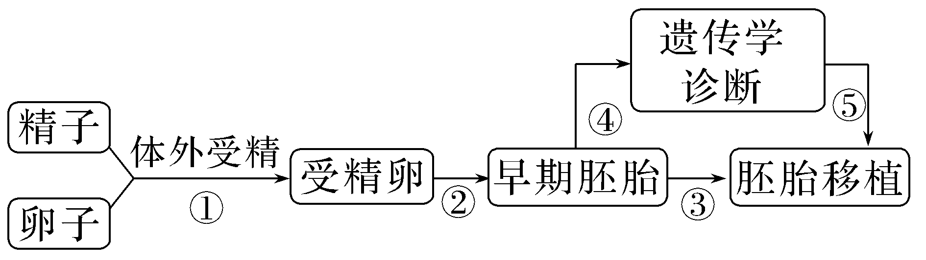

试管婴儿与设计试管婴儿都是有性生殖，都要通过①**____________________**，并进行②**____________________**和③**____________________**，不同的是设计试管婴儿胚胎移植前需进行**____________________**。（P109“思考·讨论”）

**第3节　禁止生物武器**

生物武器包括致病菌类、病毒类和**____________________**等，例如，天花病毒、波特淋菌、霍乱弧菌和炭疽杆菌都可以用来制造生物武器。生物武器的致病能力强、**____________________**。它可以直接或者通过食物、生活必需品和带菌昆虫等散布，经由呼吸道、消化道和皮肤等侵入人、畜体内，造成大规模伤亡，也能大量损害植物。（P111）